**Техническое задание.**

**Тема РГР:** Управление проектами

**Исполнитель:** Кислицын Александр Иванович

**Группа:** ФИ101

**Номер зачетной книжки:** 212090

**Направление:** 02.03.02, «Фундаментальная информатика и информационные технологии»

**Профиль:** «Программная инженерия»

# **Термины и определения**

# **Общие термины**

**Департамент – департамент отдела компании, к которому привязан сотрудник.**

**Позиция, должность – список должностей в компании.**

**Сотрудник – сотрудник.**

**Проект – атрибутивное описание проекта.**

**Программы сотрудников – список программ, данных для входа в них и наличием доступа для сотрудников.**

# **Технические термины**

****БД –** база данных, место хранения информации ИС.**

# **Общее описание БД**

**База данных реализуется на языке MySQL в программе MySQL workbench. ОС: Ubuntu 23.04.**

**В базе данных находится пять основных сущностей – сотрудник, департамент, должность, проект, программа. Каждая из сущностей имеет связь с центральной сущностью – сотрудником.**

**Задачей БД является обеспечить целостность хранимых данных, а также упрощение процесса взаимодействия с ней.**

**Первостепенно данные вносятся в таблицы department, positions. После чего заполняется employe, затем project, employe_programs.**

# **Цели создания БД**

1. **Реализация взаимодействия отделов компании с проектами.**
2. **Формирование защищенной БД без возможности несоответствия данных.**
3. **Формирование БД с минимально возможным дублированием информации.**

# **Табличное описание данных**

**FK – foreign key, внешний ключ.**

**PK – primary key, первичный ключ.**

|  |  |  |  |  |
| --- | --- | --- | --- | --- |
| **Таблица** | **Поле** | **FK** | **PK** | **Тип** |
| **department** | **id** | **-** | **+** | **INT NOT NULL** |
| **name** | **-** | **-** | **VARCHAR(200) NOT NULL** |
| **positions** | **id** | **-** | **+** | **INT NOT NULL** |
| **name** | **-** | **-** | **VARCHAR(100) NOT NULL** |
| **employe** | **id** | **-** | **+** | **INT NOT NULL** |
| **department_id** | **+** | **-** | **INT NOT NULL** |
| **position_id** | **+** | **-** | **INT NOT NULL** |
| **name** | **-** | **-** | **VARCHAR(150) NOT NULL** |
| **male** | **-** | **-** | **BOOL NOT NULL** |
| **age** | **-** | **-** | **SMALLINT NOT NULL** |
| **project** | **id** | **-** | **+** | **INT NOT NULL** |
| **employe_id** | **+** | **-** | **INT NOT NULL** |
| **department_id** | **+** | **-** | **INT NOT NULL** |
| **project_date** | **-** | **-** | **DATE NOT NULL** |
| **project_title** | **-** | **-** | **VARCHAR(100) NOT NULL** |
| **project_description** | **-** | **-** | **TEXT NOT NULL** |
| **employe_programs** | **id** | **-** | **+** | **INT NOT NULL** |
| **employe_id** | **+** | **-** | **INT NOT NULL** |
| **program_name** | **-** | **-** | **VARCHAR(100) NOT NULL** |
| **login** | **-** | **-** | **VARCHAR(75) NOT NULL** |
| **password** | **-** | **-** | **VARCCHAR(20) NOT NULL** |
| **access** | **-** | **-** | **BOOL NOT NULL** |

# **Табличное описание связей**

|  |  |  |  |  |
| --- | --- | --- | --- | --- |
| ****Главная таблица**** | ****Атрибут**** | ****Связанная таблица**** | ****Атрибут**** | ****Тип связи**** |
| **department** | **department_id** | **employe** | **department_id** | **1:М** |
| **positions** | **id** | **employe** | **position_id** | **1:М** |
| **employe** | **id** | **project** | **employe_id** | **1:М** |
| **employe** | **department_id** | **project** | **department_id** | **1:М** |
| **employe** | **id** | **employe_programs** | **employe_id** | **1:М** |

# **Список триггеров**

****Таблица project:****

1. **project_insert**
2. **project_update**

****Таблица positions:****

1. **positions_delete**

****Таблица department:****

1. **department_delete**

****Таблица employe:****

1. **employe_insert**
2. **employe_update**
3. **employe_delete**

****Таблица employe_programs:****

1. **employe_programs_insert**
2. **employe_programs_update**

# **Примеры работы БД**

**Рисунок 1. Схема базы данных MySQL Workbench**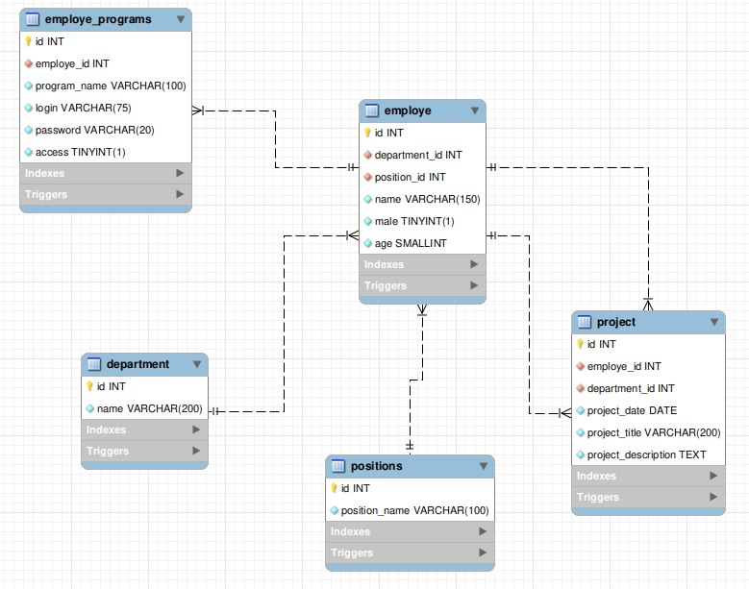

**Рисунок 2. Пример ошибки. Создание проекта. Указание неправильного department_id**

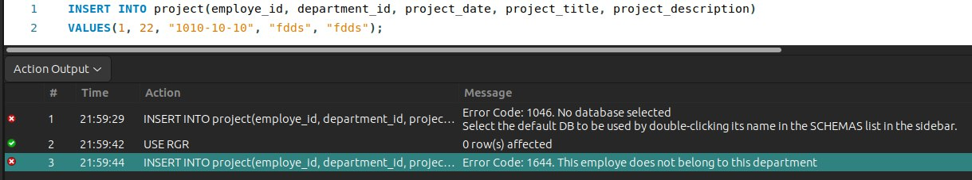

**Рисунок 3. Пример ошибки. Попытка удаления сотрудника, который указан в проекте.**

